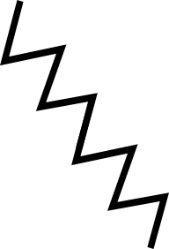
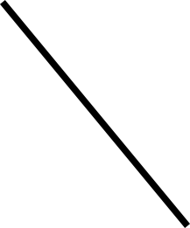
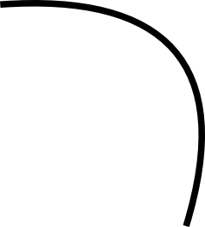
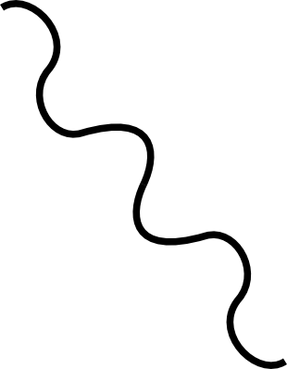
Tipos de liñas

SEGUNDO A FORMA
LÍÑA RECTA | LÍÑA CURVA
QUEBRADA | ONDULADA

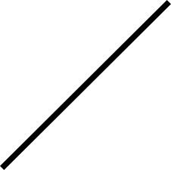

SEGUNDO A DISPOSICIÓN
LIÑA HORIZONTAL | LIÑA VERTICAL | LIÑA OBLICUA

SEGUNDO A POSICIÓN ENTRE AS LIÑAS
LIÑAS PARALELAS | LIÑAS SECANTES | LIÑAS PERPENDICULARES
 | 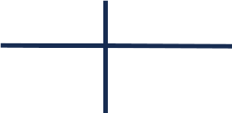


“Os tipos de liñas”, do proxecto cREAgal, publícase coa Licenza Creative Commons Recoñecemento Non-comercial Compartir igua

